

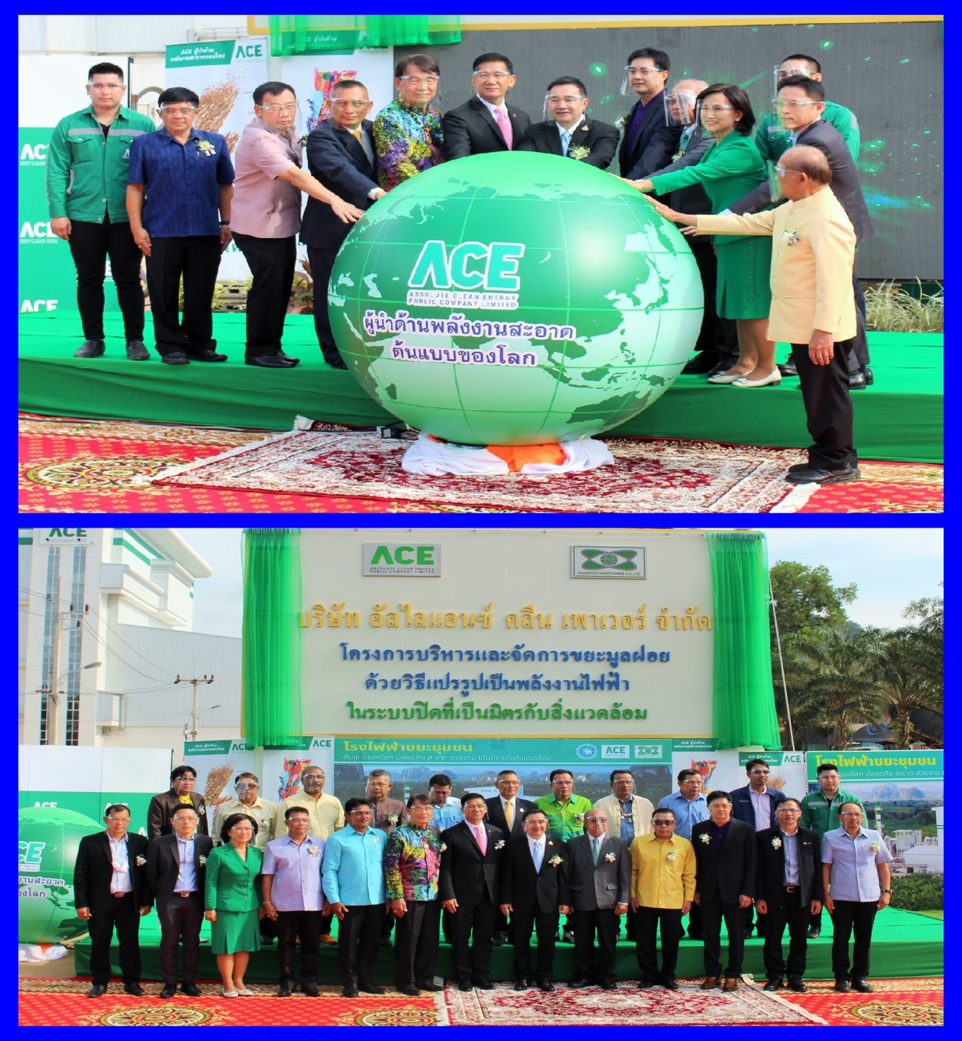

วันนี้ (29 มกราคม 2564) นายกมล สุปรียสุนทร ผู้พิพากษาหัวหน้าศาลจังหวัดกระบี่ เข้าร่วมพิธีเปิดการดำเนินโครงการก่อสร้างและบริหารโรงงานกำจัดขยะมูลฝอยเทศบาลเมืองกระบี่ ขนาดไม่น้อยกว่า 100 ตันต่อวัน ณ โรงไฟฟ้าพลังงานขยะจังหวัดกระบี่/.